新 书 推 荐
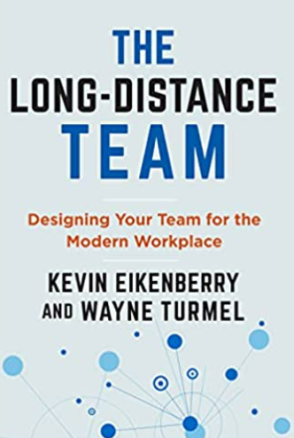
中文书名：《远程团队：为现代工作场所设计团队》
英文书名：The Long-Distance Team: Designing Your Team for the Modern Workplace
作 者：Kevin Eikenberry and Wayne Turmel
出 版 社：Berrett-Koehler Publishers
代理公司：ANA/ Susan Xia
页 数：224页
出版时间：2023年2月
代理地区：中国大陆、台湾
审读资料：电子稿
类 型：经管

内容简介：

这本远程领导力专家的最新著作向领导者展示了如何设计一种团队文化，其具有“一个团队”的心态，并在混合办公条件下取得巨大的成果。

随着混合办公方式日益普遍，组织必须应对混合团队带来的独特挑战，并学习如何有针对性地设计团队。《远程团队》指导领导者如何在探索新工作方式的同时，为其团队和组织营造他们所设想的文化。

书中展示了如何应用团队设计的3C模型(侧重于联系，凝聚力和协作)，从零开始创建成功的混合团队和文化。它显示了各级领导人如何克服邻近偏差和日益恶化的社会联系等挑战，创造一个人人都能平等地做出贡献和增加价值的环境，而不论其身在何处。

作者凯文·艾肯伯里和韦恩·特梅尔利用他们在远程领导方面的专业知识，为建立远程团队提供了久经验证的建议。本书包含实用工具和模型，领导者可以以此来定义他们的理想文化，有意识地设计团队，以及创建和培养敬业度。

作者简介：

凯文·艾肯伯里（Kevin Eikenberry）于1993年创立了凯文·艾肯伯里集团，是远程领导学院的联合创始人。他是会员制领导学习产品“卓越领导学习系统”的创造者。艾肯伯里曾两度被评为Inc.全球前100名领导和管理专家之一。他是三本畅销书的作者或合著者：《卓越的领导力》（Remarkable Leadership），《从无名小卒到老板》（From Bud to Boss），以及《远程领导》（The Long-Distance Leader）。
韦恩·特梅尔（Wayne Turmel）是远程领导学院的联合创始人。特梅尔是7本非小说类书籍的作者或合著者，包括《远程领导》，《远程队友》（The Long-Distance Teammate）和《诚心会面》（Meet Like You Mean It）


谢谢您的阅读！
请将反馈信息发至：夏蕊（Susan Xia）
安德鲁·纳伯格联合国际有限公司北京代表处
北京市海淀区中关村大街甲59号中国人民大学文化大厦1705室
邮编：100872
电话：010-82504406
传真：010-82504200
Email：susan@nurnberg.com.cn
网址：http://www.nurnberg.com.cn
微博：http://weibo.com/nurnberg
豆瓣小站：http://site.douban.com/110577/

